Parque Augusta : proposta

Esta é uma proposta para um terreno muito controverso em São Paulo, conhecido como “parque Augusta”. Esta proposta não foi pedida por ninguém, nem é destinada a ninguém. É apenas uma visão nossa, que compartilhamos.

Existem grandes interesses comerciais e corporativos em cima desse terreno, por causa do seu tamanho e da sua excelente localização (perto do centro, perto da rua Augusta, perto da avenida Paulista). Do outro lado, existe um movimento popular já bem organizado (http://parqueaugusta.blogspot.com.br/) tentando transformar esta área em parque público.

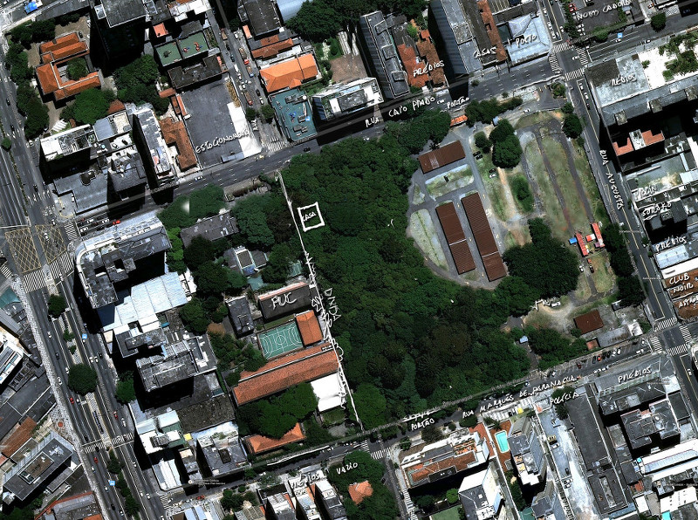
A briga por esse terreno já é bem antiga, no blog acima e nos outros sites que ele indica tem bastante material sobre o assunto. Aqui está o que pensamos a respeito:

- O terreno tem uma enorme área coberta com árvores antigas, que deve sem nenhuma dúvida ser preservada. Um pedaço de “mata” como esse em pleno centro de São Paulo é valioso demais para a cidade e por isso deve ser usado por todos.

- Confiar em alguma empresa para proteger essa área é altamente arriscado, mesmo obrigando ela a proteger a vegetação (o que já é o caso). É muito fácil eles contornarem a lei e removerem pedacinhos “acidentalmente”, sobretudo visto que cada metro quadrado construível tem um valor muito alto.

- A localização é boa para empreendimentos imobiliários, mas não muito boa para um parque. A razão principal é que tem muito poucas pessoas circulando em volta dele, pouco comércio e ruas quase desertas (fora a rua Augusta, claro).

- Já existem vários espaços públicos muito bons muito perto (praça Roosevelt, praça Dom José Gaspar). A praça Roosevelt recentemente passou por uma reforma que achamos exemplar, e o risco é muito alto de prejudicar a nova vida dela.

- Querer que a prefeitura assuma (desaproprie) o terreno para que ele vire um parque não nos parece muito sustentável... Cada vez que temos um problema na cidade vamos precisar da intervenção divina do prefeito? Um pedaço de cidade deveria poder evoluir no bom sentido sem precisar de uma operação médica para mantê-lo vivo.

- O principal problema das empresas é que enxergam esse terreno como uma montanha de dinheiro. Elas pensam: “imaginem quantos mil metros quadrados poderiamos construir ali”. Portanto, ninguém está interessado em construir algo pequeno. “Porque se contentar com uns trocados quando se pode obter milhões?” Agora, se o tamanho máximo de construção fosse fixado por lei em algo muito baixo (por exemplo, que se possa contruir em até 20% do terreno), o máximo possível não seria mais esses milhões, e esses “trocados” não pareceriam assim tão pouco...

- Todo o “fundo” do terreno é um campus da PUC. Se tivesse um acesso entre a PUC e o terreno, permitiria que as pessoas pudessem atravessar até a avenida da Consolação, o que mudaria muito a situação, e um parque começaria a se tornar viável.

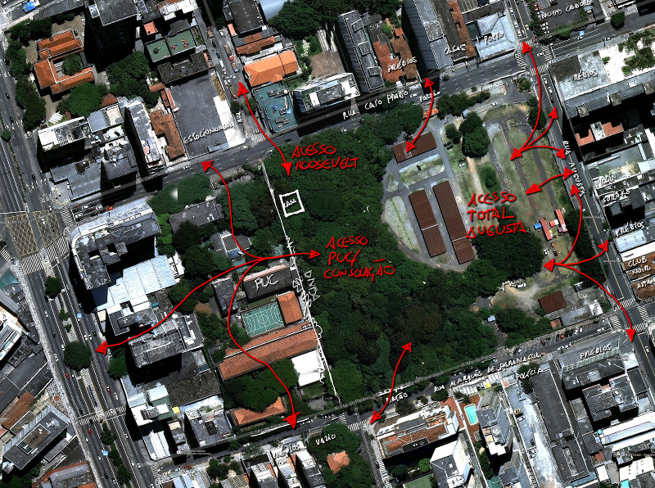
Esta proposta nossa é baseada em isso tudo. Pensamos que essa área deve sim virar um parque, e deve ser público. Mas também deve “se virar sozinho” e ser bem diferente da praça Roosevelt, para não competir com ela.

Propomos dividir: destinamos uma área (tracejado vermelho abaixo), de 25 metros de largura, junto à rua Augusta, deixando uma calçada bem larga. Somente nessa área seria possível construir, permitindo uma ou outra excepção, por exemplo, para alguma função que não caberia em 25 metros, como uma sala de espetáculo ou um cinema. Os blocos construidos podem conter qualquer coisa, e ter qualquer forma, e seriam baixos (no máximo 3 ou 4 andares).

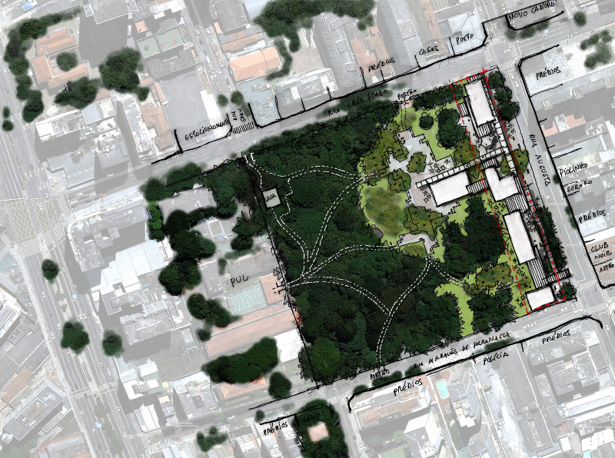

O verde escuro, no desenho acima, é a vegetação existente. O verde claro seria complementado, e permitiria fazer várias experiências ecológicas. O impacto construído seria mínimo, mas suficiente para gerar renda, para que alguma empresa decida construir o projeto. Shopping malls com este tamanho existem em todo lugar, o que prova que pode ser lucrativo sim.

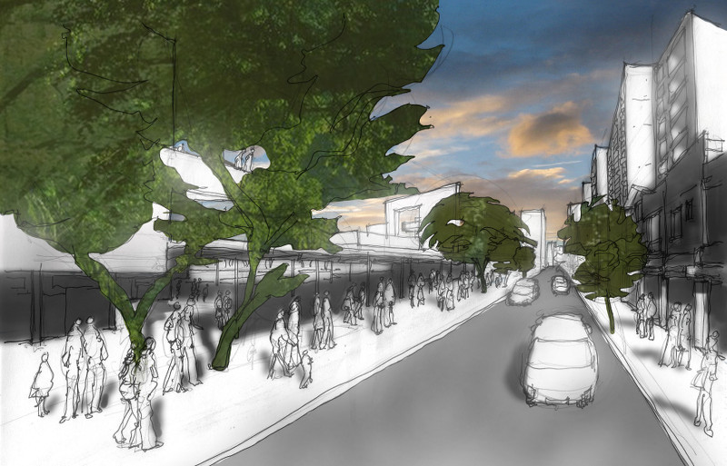
Provavelmente São Paulo não precisa de mais um shopping mall, portanto imaginamos algo mais complexo: Uma mistura, um empilhamento de todo tipo de funções: Uma maioria de lojas, claro (é dali que viria a renda do empreendedor, e a rua Augusta é uma rua muito comercial), mas ali também poderiam caber hubs (como este: http://saopaulo.impacthub.net/), oficinas e salas no estilo da casa de Cultura Digital (http://www.casadaculturadigital.com.br/), uma creche ou escolinha (tinha uma quase na frente, que foi demolida), uma sala de espetáculos/auditório/cinema que possa ser alugada (aparentemente essas salas fazem muita falta em São Paulo), ou qualquer atividade pública que a prefeitura possa querer por na região (caso eles se empolguem tanto que queiram participar do projeto, quem sabe).

O importante é que sejam funções que tragam pessoas para o parque e ao mesmo tempo se beneficiem das pessoas que estiverem lá, criando uma sinergia entre a parte de parque e a parte construida. Essa é a justificativa principal dessa proposta.

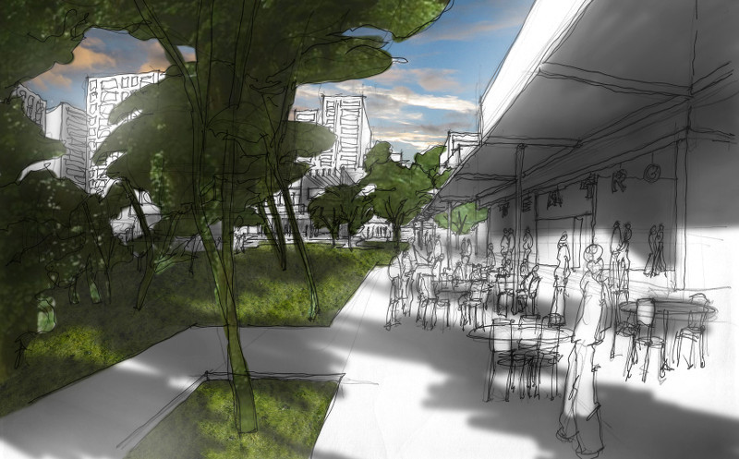
Essa proposta certamente não tem nada de revolucionário. Alias, é uma solução bastante simples e comum. Mas às vezes elas funcionam muito bem...

Mas existem certamente muitos outras ideias diferentes. Um presente bem legal para esse terreno, seria um concurso de arquitetura, onde todos pudessem propor ideias. Com certeza, soluções muitissimo interessantes sairiam de lá.

Enquanto isso, o material que elaboramos nesta proposta está disponível aqui, com licença Creative Commons... Acrescente a sua!
http://yorik.uncreated.net/archive/projects/parque-augusta.xcf.bz2

